**html**

### <img>

* title效果是鼠标hover时显示的信息

### <a>

* target属性：_self默认打开方式，_blank方式是打开新的窗口
* 通过其它标签的id属性，<a>标签通过url#name进行跳转定位(若为当前网页，则省略url)
* 可以作为文件的下载链接，url为文件的位置，能解析的文件则直接解析，而不会下载
* <mailto:邮箱地址> --> 打开邮箱

### 表格

* table>tr>td的形式
* <caption>标题，与并列，且最靠前，align属性设置位置
* 对于第一行，即表头，td —> th，默认情况下加粗并居中
* 可以直接在table标签里面定义整个表格的属性
* td 的属性中，可以用align设置水平格式，valign设置垂直格式
* colspan=“?”合并列，同理，rowspan合并行，注意格子的数量
* 对于table的width、height属性，可以设置百分数，参照父元素

### 音频播放

* <embed src=”url” hidden=”true” autoplay=”autoplay” loop=”loop” />
* <object data=”url”…
* H5标签 <audio src=”url” cotrols=”controls”>你的浏览器不支持<audio>，只支持ogg、mp3、wav，还可以在<audio>中嵌入<source>标签

### 视频播放

* <embed>标签，和上面类似
* <video>标签，和audio标签类似

**css**

### tips:

* 内联样式，<p style=”font-size:14px;color:red”>content</p>这样的形式
* 基本定义格式：选择器 {属性:属性值;}
* 值得注意的是，若属性值为若干个单词，则要给属性值加引号
* 外部样式表引用格式：<link rel=”stylesheet” href=”外部样式表文件名.css” type=”text/css” /> （推荐使用）
* 另一种外部样式表的引用格式：<style type=”text/css”(可省略)>@import url(“外部样式表的文件名.css”)</style> 导入外部样式表是网页加载完了以后再加载样式，可能会因此导致不能及时显示网页格式
* 单独的css文件定义样式时，直接用 选择器 {属性:属性值;} 格式定义即可
* 选择器分类：通配符选择器(*)、类型选择器(p/body/…)、组合选择器(p,body,div…)、后代选择器(div p)、类选择器(.类名🡪所有class属性为.类名的标签，标签.类名🡪class属性为.类名的某标签)、id选择器(#id名)
* 特别注意的是类选择器(id选择器不具备)：标签可以引用多个类，同时应用多个类的样式，类名顺序无关，表现为class=”one two” 🡸🡺class=”two one”
* 盒子模型：如div、p、body等等

### 边框属性

**border-width:**

* 1个值：上下左右边框宽度
* 2个值：上下、左右边框宽度
* 3个值：上、左右、下边框宽度
* 4个值：上、右、下、左边框宽度，顺时针方向

**border-style:（solid、dotted、dashed…）:**

* 1个值：上下左右
* 2个值：上下、左右
* 3个值：上、左右、下
* 4个值：上、右、下、左

**margin、padding和上面类似**

**外边距**

* margin的值可以设置具体的值、auto（垂直auto一般被规定为0，即没有垂直的外边距，水平auto，其作用是用来填补父元素宽度与水平方向上非浮动块元素各部分宽度之和的差）、百分比
* **相邻块元素的外边距特点：**两个块元素均设有margin属性，当这两个元素相邻时，垂直方向上外边距属性会放生合并，两边框之间的距离为数值较大的外边距值，水平方向上直接相加
* **负边界值：**margin可以取负值，在垂直方向和水平方向上保持一致，具体表现和数值保持一致即两边框的举例表现为两边框margin值之和
* **外边距合并：**当两个盒子的垂直外边距相遇时，它们将形成一个外边距。发生外边距合并的情况包括：（1）垂直相邻的兄弟元素；（2）空块元素；（3）块级父元素与第一个/最后一个子元素

1. **空块元素的外边距合并**

如果存在一个空的块级元素即其border、padding、inline content（内嵌的内容）、height、min-height（最小高度）都不存在，此时它的上下外边距将会合并（效果表现为：空块元素垂直范围为上下边距的最大值）

1. **块级父元素与其第一个/最后一个子元素的外边距合并**

块级父元素中，不存在border-top、padding-top、inline content、清除浮动这四条属性，那么这个块级元素和其第一个子元素的上边距就会挨到一起，即发生上外边距合并现象；类似的，若块级父元素的margin-bottom与它的最后一个子元素的margin-bottom之间没有父元素的border-bottom、padding-bottom、inline content、height、min-height、max-height分隔时，就会发生下外边距合并现象（效果表现为：子元素上/下外边距设置没有效果，和父元素紧贴，表现为父元素上/下外边距和子元素上/下外边距两者值之间的最大值）

1. **避免有包含关系的外边距合并的思路**

（1）给块级父元素加border属性，即可避免子元素与父元素的外边距合并；

（2）用父元素的padding属性来取代子元素的margin属性设置，能更有效地实现所需的布局效果列表

* 无序列表
* 有序列表

可以通过<ol>或<li>标签的type属性来设定5种不同的序号："1"（阿拉伯数字）、"A"（大写英文字母）、"a"（小写英文字母）、"I"（大写罗马字母）和"i"（小写罗马字母）

* 定义列表

定义列表以 <dl> 标签开始。每个定义列表项以 <dt> 开始。每个定义列表项的定义以 <dd> 开始。定义列表的使用格式为

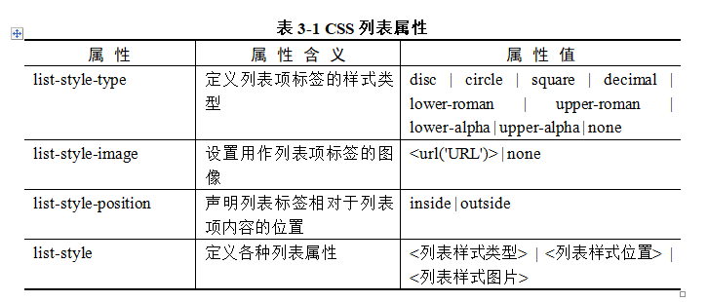

图 1 列表属性

对于实际运用案例来讲，在无序列表<ul type=”项目符号类型”>可以申明无序列表的符号（disc🡪实心圆，circle🡪空心圆，square🡪实心方块）；在有序列表<ol type=”项目符号类型” start=”列表起点”>同上所述，start表明开始的位置（type=1🡪数字，a🡪小写字母，A🡪大写字母，i🡪小写希腊字母，I🡪大写希腊字母）；在定义列表..

对于ul、ol通过list-style-image设置图标，而dl不能设置

通过list-style-position属性可以设置小图标的位置(outside，默认位置，在外边；inside，在里面)。

### 标签元素分类

**标签元素分为：**

* 块级元素：可以设置宽高，独占一行
* 行内元素：不可以设置宽高，可以设置左右外边距，内边距，不能独占一行
* 行内块元素：可以设置宽高，不能独占一行

**相互之间的转换:**display:block | inline | inline-block | none(不显示)

### css3和一些其他知识点:

* **子元素选择器：**符号为>，形如div > p的形式，选择 div的子元素是p 的形式，只要是这样形式的元素都会被选择！和后代选择器有区别；
* **相邻元素选择器：**符号为+，形如 div+p的形式(+前后位置不能交换)，表示相邻兄弟元素选择器，可选择紧接在第一元素后的元素，且二者有相同的父元素，只要是这样形式的元素都会被选择！
* **关联元素选择器：**符号为~，可选择同一级别中，第一元素名后的所有与第二元素同名的元素，与相邻元素选择器的区别是，相邻元素选择器只是选取第一元素后面的一个元素，而相邻元素选择器选取后面所有同名元素；
* **属性选择器：**符号为[]，形如 [属性] 的形式，在H5标准中，属性可以自定义，例如name、sss、kkk，随便写什么都可以！例如[value=kkk]，注意属性的值书写时可以不带引号。形式包含[attribute](选择含有attribute属性的元素)、[attribute=value](选择attribute属性值为value的元素，后面省略完整形式)、~=(选择属性值包含kkk单词<像英文一样，单词用空格分隔>的元素)、|=(选择属性值以kkk单词开头以连字符<->分隔的元素)、^=(选择属性值以kkk开头的元素<整个字符串以kkk开头>)、$=(选择属性值以kkk结尾的元素<整个字符串以kkk结尾>)、*=(选择属性值包含kkk的元素<字符串包含kkk>);
* **锚伪类：**a专用，可以不写全，以下分别为：未被访问状态，已被访问状态，鼠标悬停状态，和活动状态(a:hover 必须位于 a:link 和 a:visited 之后，a:active 必须位于 a:hover 之后):

a:link 🡪 超链接的正常状态（未被访问前）;

a:visited 🡪 访问过的超链接状态;（会根据浏览器记录来判断，所以访问了一次以后，重启浏览器以后也是这个visited状态）

a:hover 🡪 光标移到超链接上的状态;

a:active 🡪 选中超链接时的状态（在鼠标单击与释放之间）;

* **通用伪类**

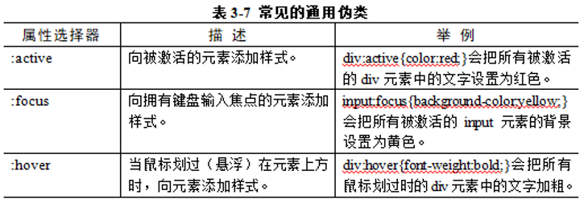

* **伪元素选择器**

伪元素允许对元素内容的一部分设置样式，引入伪元素以便允许完成用其他方式无法实现的设计，类选择器也可以和伪元素一起使用：

::first-letter 🡪 第一个字(汉字/字母)；

::first-line 🡪 首行；

::before 🡪 在元素内容前面插入新内容；

::after 🡪 在元素内容后面插入新内容，两者都是通过content进行设置内容，默认为行内元素；

* **css继承**

子元素可以继承父元素的字体和文本属性全都可以被继承，a元素不会继承父元素，当然也可以手动设置，例如：color:inherit；

优先级：其他都还好，值得一提的是，可以用!important提升优先级(例如：css中，color:red !important; 在设置样式后面加)；多元素组合选择器的优先级id、class的个数，优先级相同的话，后者覆盖前者；

* **css书写顺序**

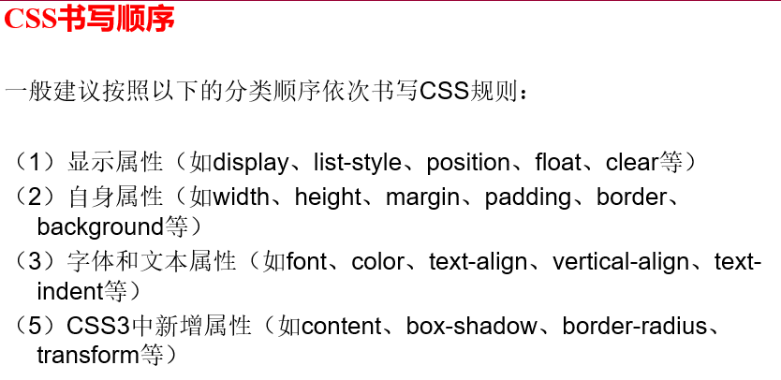

* **圆角属性（border-radius）**

4个值表示时数值表示顺序：左上开始，顺时针，值得注意的是，border-top-left-radius:两个值分别是水平垂直方向上的半径值，可以用百分数，50%最大，为一个圆

* **阴影**

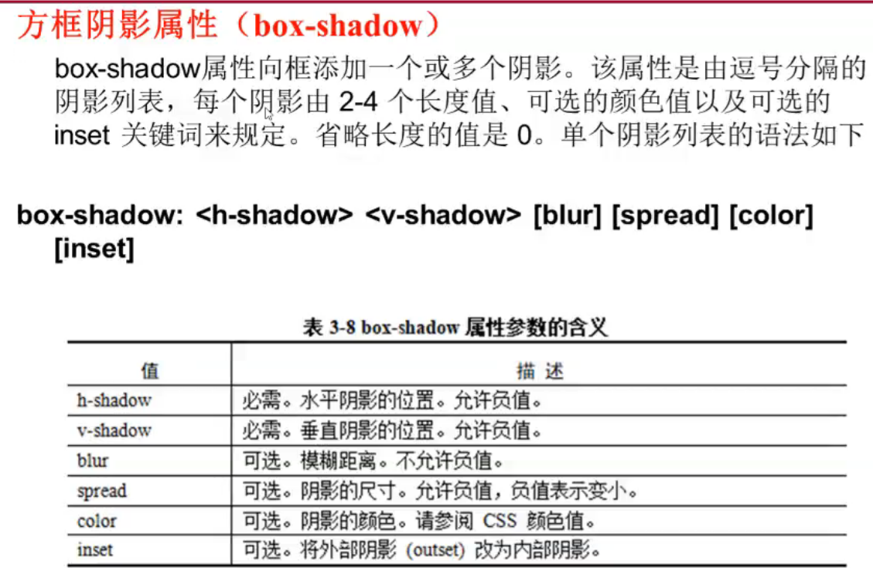

要做出小米的效果的话，初步设置（自己研究面套div，分别在左上和右下角落设置阴影即可，效果可还行：

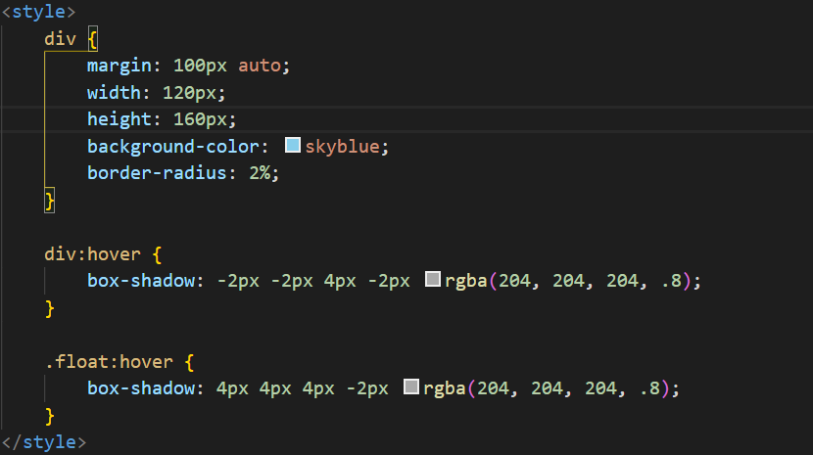

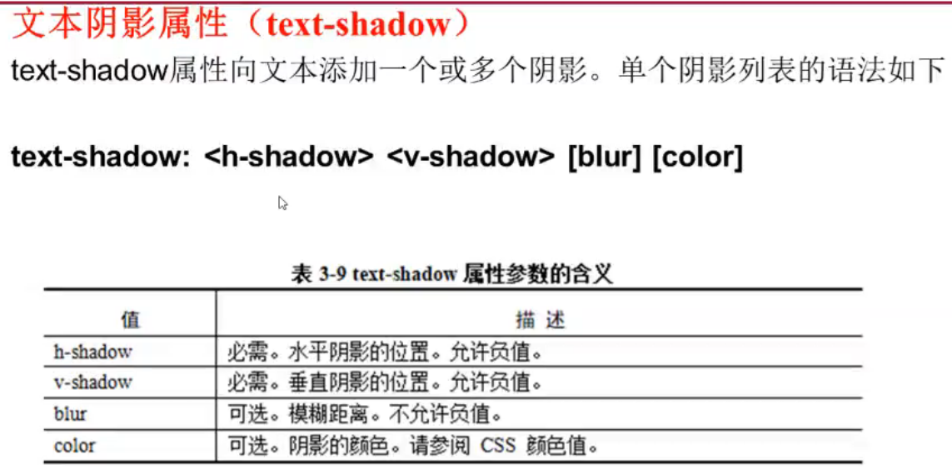

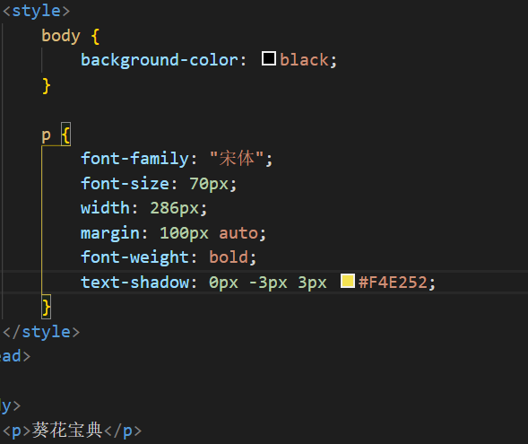

* **overflow**

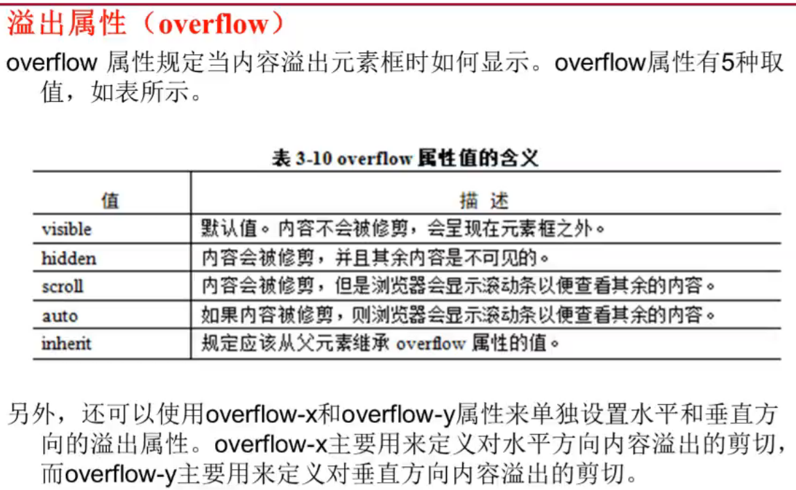

对于文本而言，设置文本宽度后，可通过下面几个属性使文本因空间不足出现省略符号：

white-space:nowrap; 🡪 规定段落文本不能换行；

overflow:hidden; 🡪 溢出内容不可见；

text-overflow:clip(修剪文本)|ellipsis(省略号代替被修剪的内容)

* **visibility**

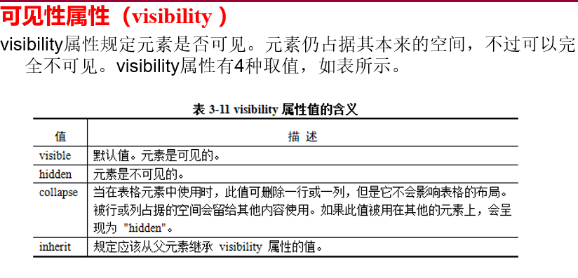

区别：display:none隐藏元素或者标签上hidden=”hidden”属性，隐藏后不占位置

visibility:hidden; 隐藏元素后要占位置

### css三种定位机制

* **普通流**
* **浮动**

子元素浮动会引起父元素高度坍塌，不再是普通流；

元素浮动时，可能与普通流的元素重叠；

* **清除浮动**

浮动是当前元素浮动，不会覆盖前面的内容，后面的内容会紧贴而上（可以用clear：none/left/right/both**清除浮动**）；

父元素清除子元素的浮动：再添加一个空div，使用clear清除浮动，使该空元素放在浮动元素下面，从而撑开了父元素；

使用::after伪元素{content:””;display:block;clear:both;}；

* **定位**

**静态定位：**普通流；

**position:**static | absolute(参照最近的已定位的父元素为参照对象，最不济为body) | relative(相对于默认位置进行偏移) | fixed(相对于浏览器);

**z-index:**元素重合时，显示的优先级，值越大，位置越靠前；

* **定位元素居中**

相对定位元素：可以通过margin:auto进行居中，也可采用绝对定位元素一样的方法；

绝对定位元素：不能用auto进行居中，通过left/top:50%配合margin-left/top:-宽度/高度的一半；

* **其他元素居中**

文本对齐：水平🡪text-align:center; 垂直🡪 vertical-align:center;

### 其他标签

* 表单（get🡪url能明显看出数据；post🡪url不能看出数据）

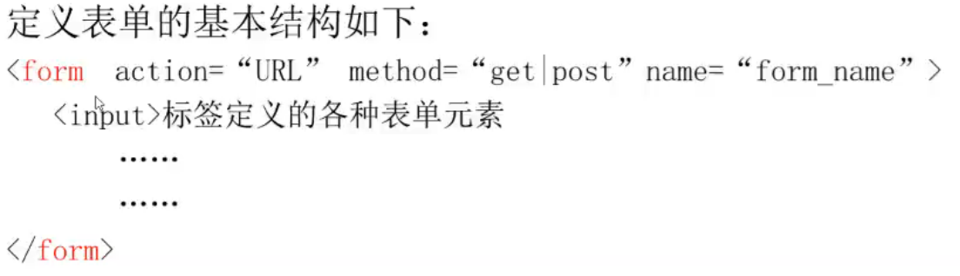

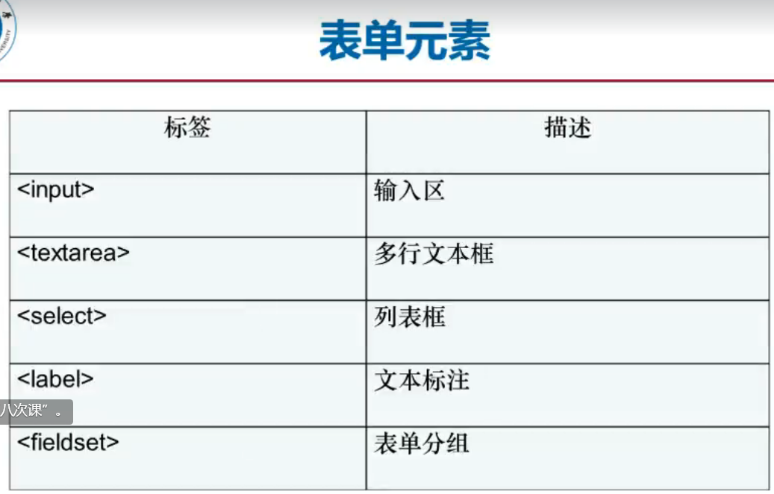

<input type=”text(文本框) placeholder(h5 文本提示) autofocus(h5 默认交点) required(内容不能为空) | password((密码框) | button value(按钮) | submit value(提交按钮，会请求actiuon) | reset value(重置按钮) | radio(单选框) name(同类之间保持一致) | checkbox(多选框) name(同类之间保持一致) | …”，一般写的时候大量使用id标签；||注：outline:none;border:none可以去除按钮边框线||

<textarea rows cols>对行文本框；

<select><option selected(默认选中)>男</option></select> 选择框；

<filedset>分组；

<lable for=>和span差不多，有个for属性；

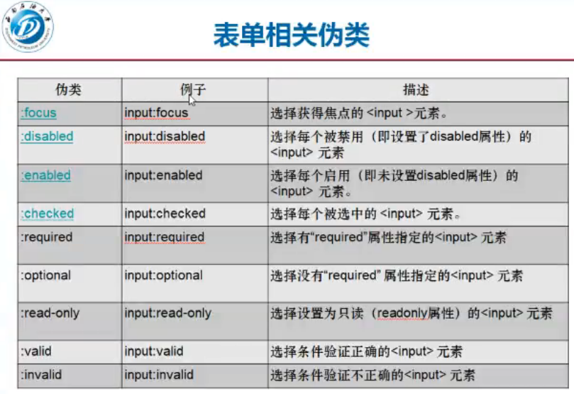

### 表格

* 表格间距：border-spacing；
* 合并表格边框：border-collapse:collapse；
* 表格标题位置：caption-side:top | bottom；
* 单元格设置margin无效，每行每列最大高/宽度以每行每列单元格最大高/宽度为准；

### 内联框架（<a href=url target=”iframe_name”>可这样设置定义网页加载的目标</a>）

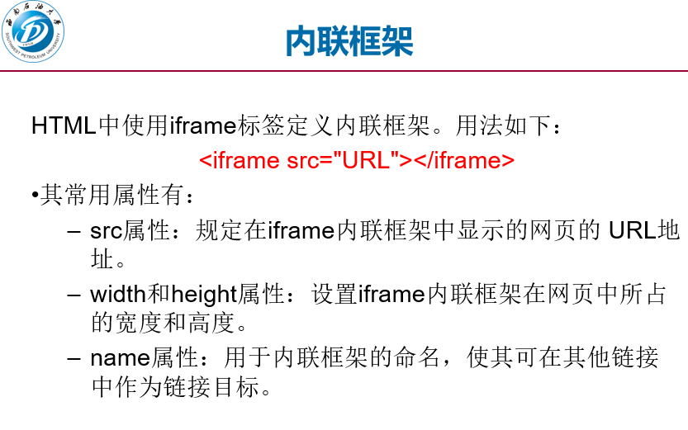

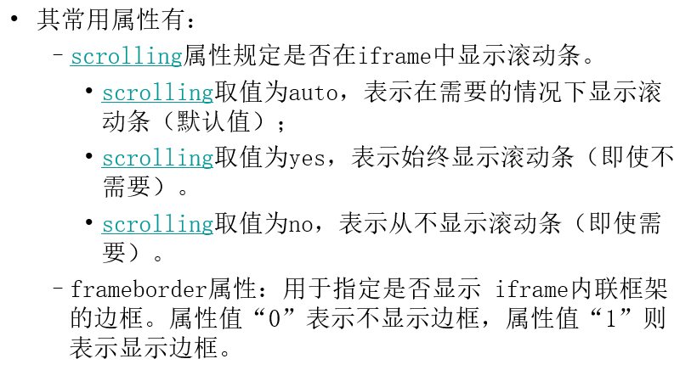

**javascript**

### 标签位置

比css更灵活，可放在head里，body里，body之后html之前；

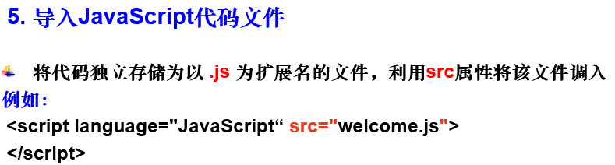

图 2 导入外部js文件

### js小知识点

* document.write()在网页中打印字符串，console.log()在控制台中打印字符串，document用<br />换行，console用转义字符\n换行，值得注意的是，document输出会冲掉html已有元素，生成新的元素；
* typeof，判断类型；

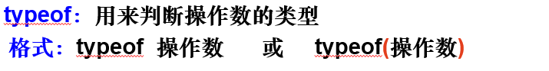

* 申明变量后，没有使用，它是undefined，注意和null相区分；
* 对象(注意定义格式)；

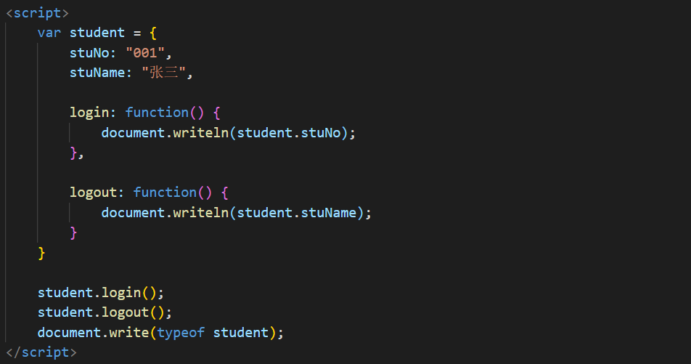

* 数组；

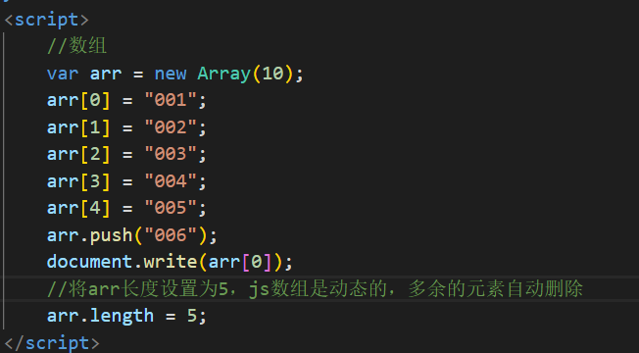

* 循环（其他基本上保持一致，还有这种形式）；

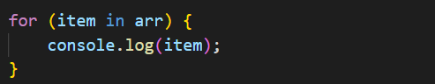

* 函数：分为系统函数和自定义函数，自定义函数定义如下（有function定义，没有返回值类型定义，参数不用声明类型，在对象中声明时函数名提前）；

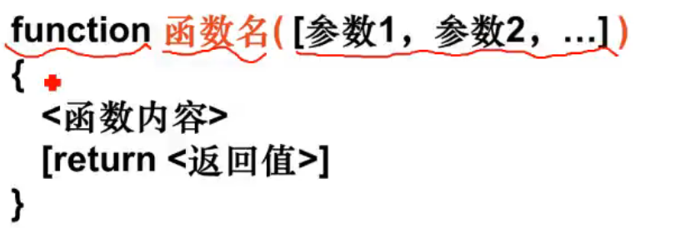

### 事件处理

* 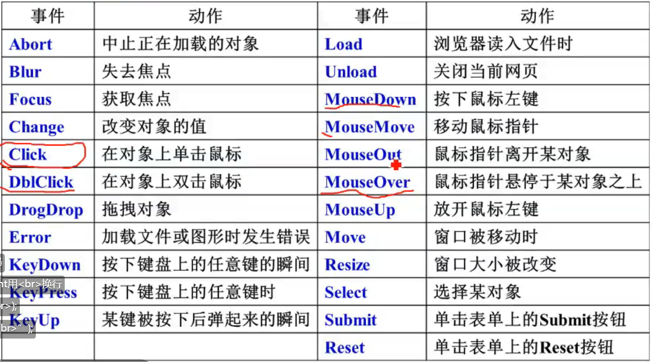

图 3 常用事件

* 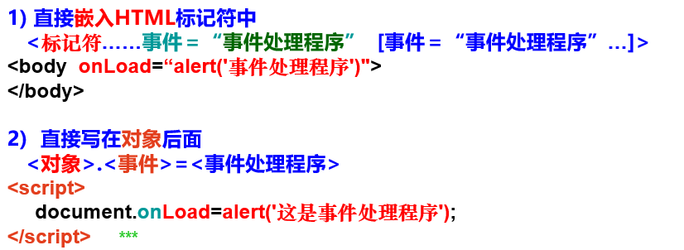

图 4 事件处理语法

### DOM

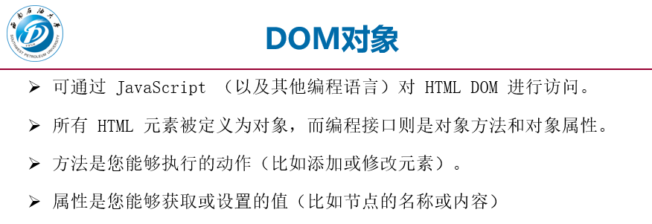

* 所有html元素被定义为对象；
* document.getElementById(“”)；通过id找到html中的元素；

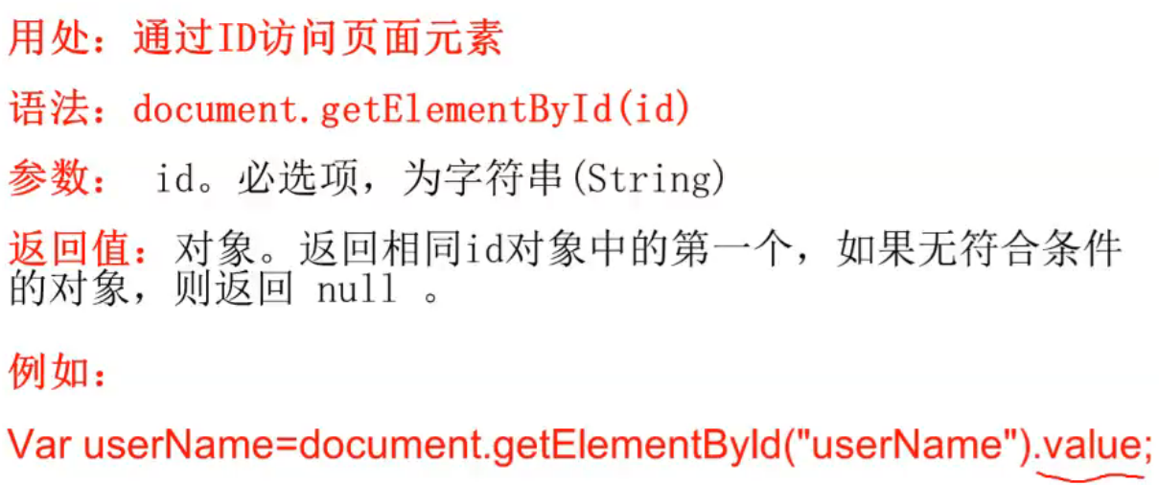

* 对于输入元素，通过对象取它的值时，通过.value的方式，对于显示元素，要取它的值通过.innerHTML的方式（**可以用这种方式增加元素**），只取文本，用.innerText的方式；

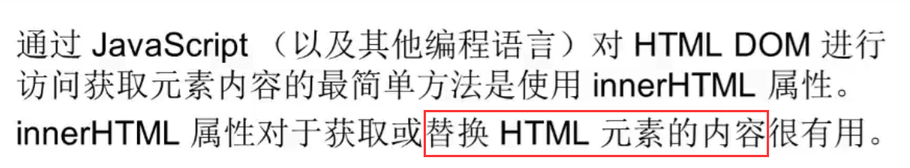

* getElementsByName(“”)；通过标签元素的name属性取标签元素；

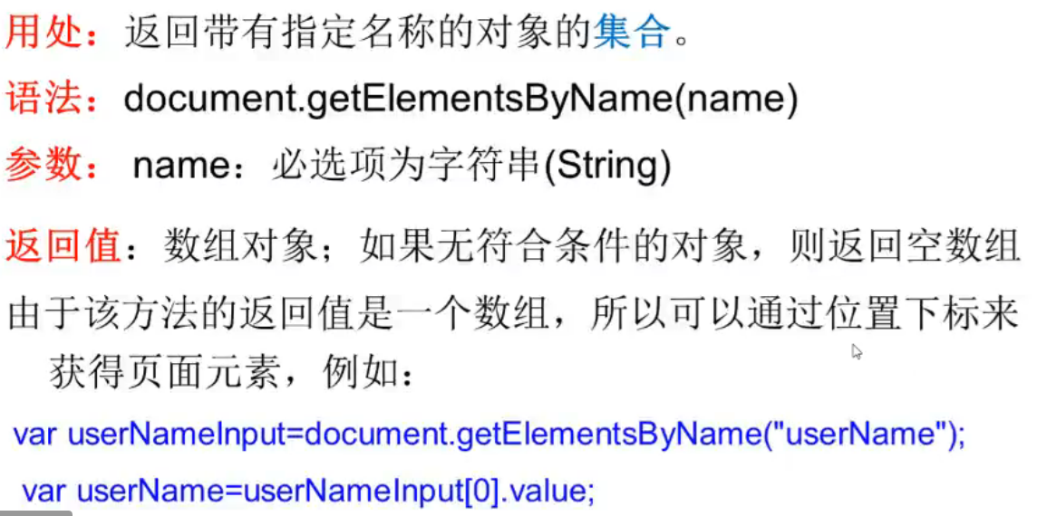

* getElementsByTagName(“”)；通过标签元素名寻找标签元素：

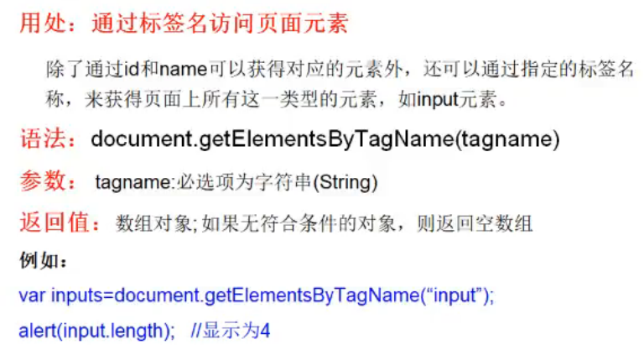

* getElementsByClassName(“”)；通过标签元素的class属性寻找元素；

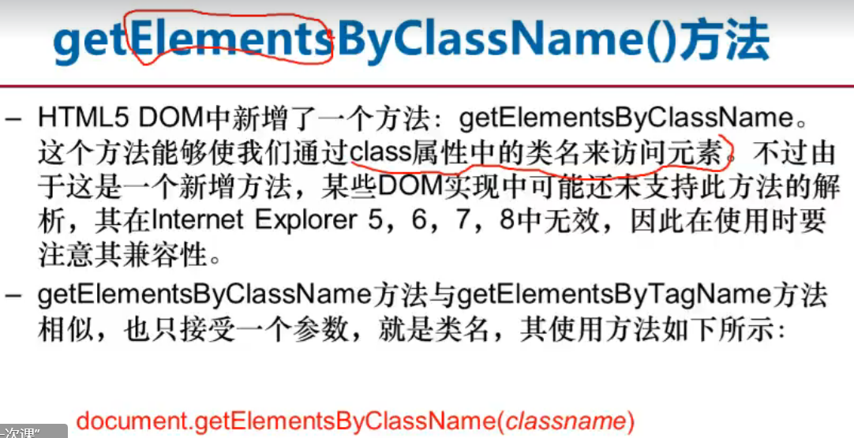

* 寻找页面中的所有form元素，直接获取某个表单元素：document.forms.itme[0]，.item**()**属性适合直接产生的集合取值，item是个函数；

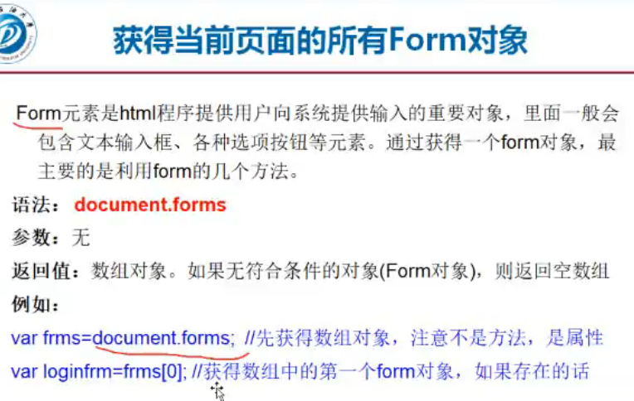

* js操作ul的li（div等等元素都可使用）：ul.removeChild(ul.childNodes[0]); 🡪 删除ul的第一个li； document.createElement(“li”);创建li对象，ul.append(li)，向ul中添加li子项；
* js动态设置元素样式的方式之一：标签元素对象.className = “类名”，注意此“类名”是在css文件中对应有“.类名”这样的样式，同时注意该样式的优先级，可以通过对象.className=””清除以前的样式；
* 可以获取元素对象，用obj.style.设置css格式
* 操作元素

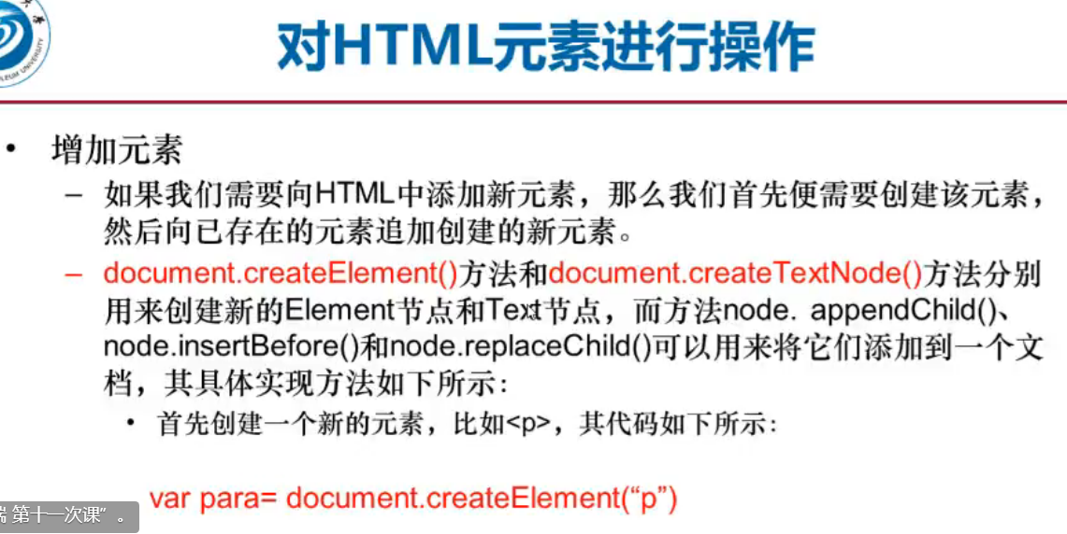

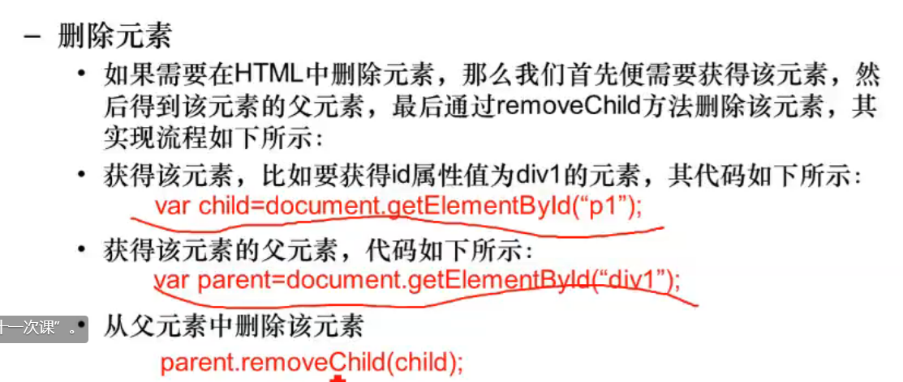

### 系统对象

* windows以前常用，现在有的浏览器可能不支持

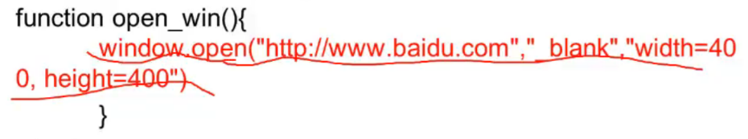

* 历史对象，hittory.go(-1)，history.go(1)，记录浏览器的历史信息

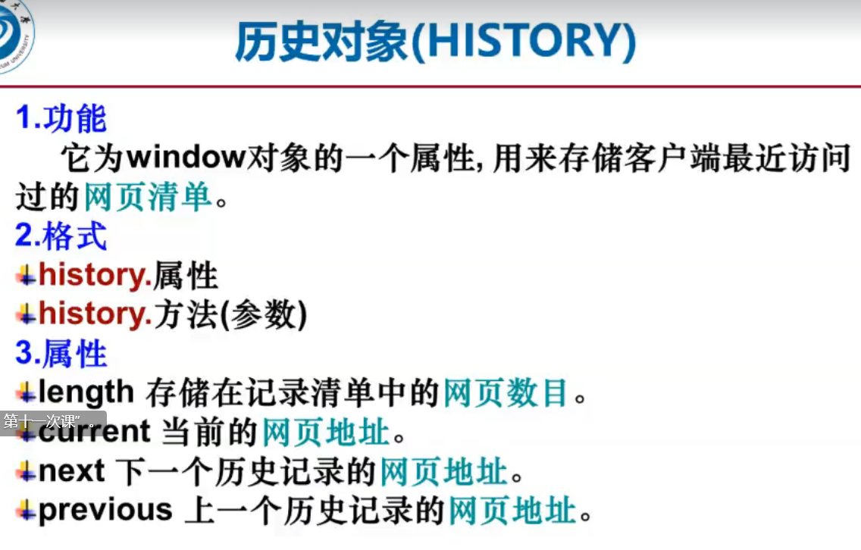

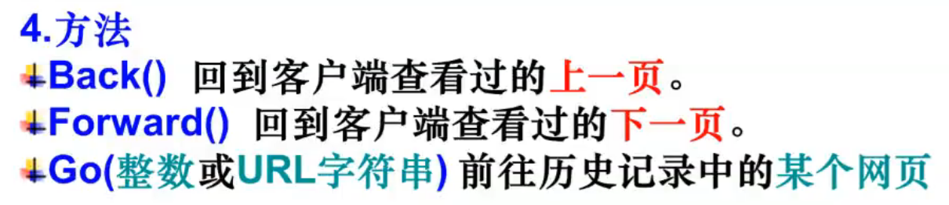

* location对象，常用onclick=”location.href=url做页面跳转；

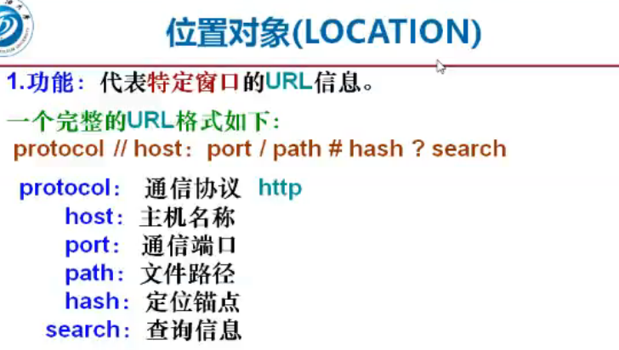

### jquery(js框架)

* 一般把jquery文件引用到head标签中；
* 页面加载（回调函数）

<script>

        //完整版初始化函数(页面加载完成后执行，等同于onload事件执行的函数)

        //一般对控件添加事件也放在此函数中，实现html、js代码分离

        //这是为了防止文档在完全加载之前就运行jquery代码

        //在文档没有完全加载之前运行函数，操作可能失败

        //例如试图隐藏一个不存在的元素，获得未完全加载的图像的大小

        $(document).ready(function() {

            alert("Hello, JQuery!");

        });

        //简写版初始化函数

        $(function() {

            alert("Hello, JQuery!");

        });

    </script>

* jquery语法

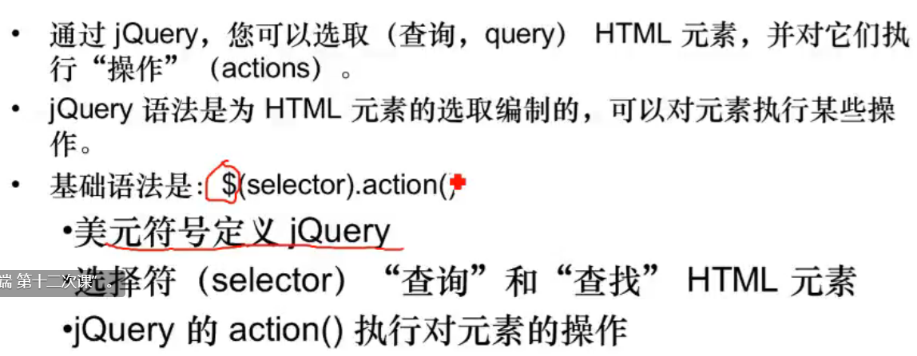

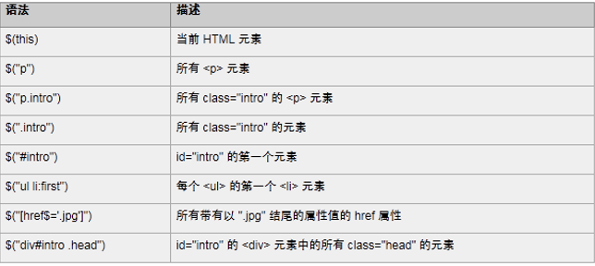

* 一些示例操作：

//以键值对的方式，设置所有p元素(被选择元素)的css

$("p").css("background-color", "skyblue");

//选择第二个p元素背景颜色为#adc520

$("p").eq(1).css("backgroundColor", "#adc520");

* 过滤选择器

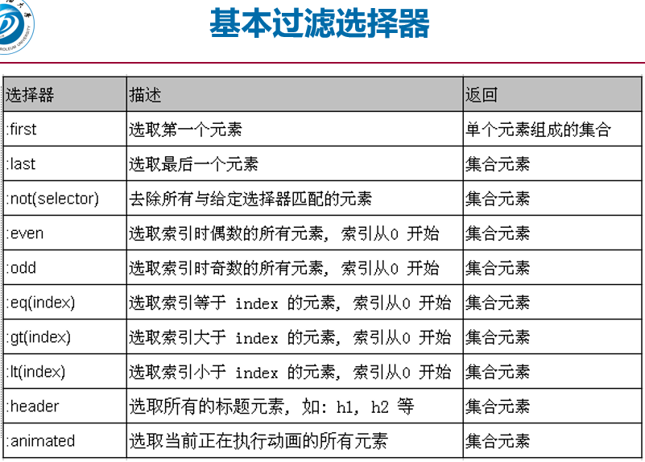

示例：

//分别设置表格偶数、奇数行的背景颜色

$("tr:even").css("background-color", "skyblue");

$("tr:odd").css("background-color", "yellowgreen");

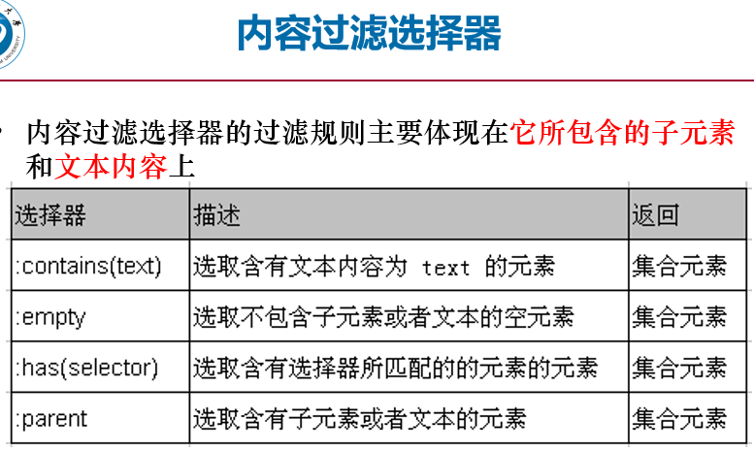

示例：

//选取包含"西南石油大学"文本的所有p标签元素，设置背景颜色

$("p:contains(西南石油大学)").css("background-color", "yellowgreen");

* **jquery通过对象查找子元素的方式（.html(value)不是在页面中打印，是赋值）**

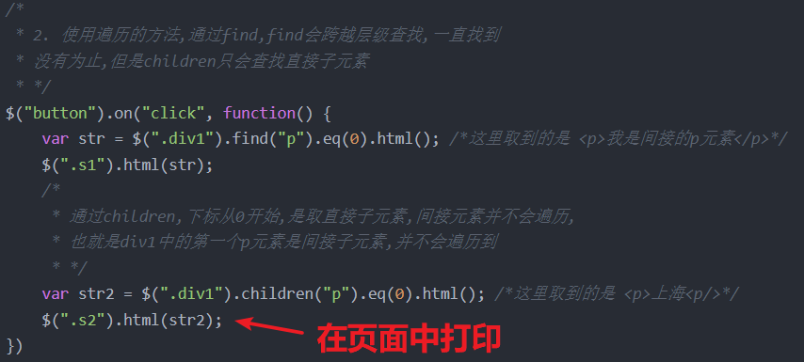

* jQuery一些事件函数

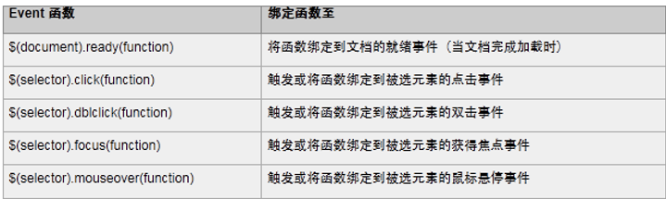

示例：

//设置div的点击事件，定义在jquery初始化函数中

            $("div").click(function() {

                alert('hello, jquery!');

            });

* jquery DOM

document.getElementById("sample").innerHTML --> $("#sample").html();

            document.getElementById("sample").value --> $("#sample").val();

            document.getElementById("sample").innerText --> $("#sample").text();

获取某属性的值

//js 获取a标签href属性的值

alert(document.getElementsByTagName("a").item(0).getAttribute("href"));

//jquery

alert($("a").eq(0).attr("href"));

* 删除元素

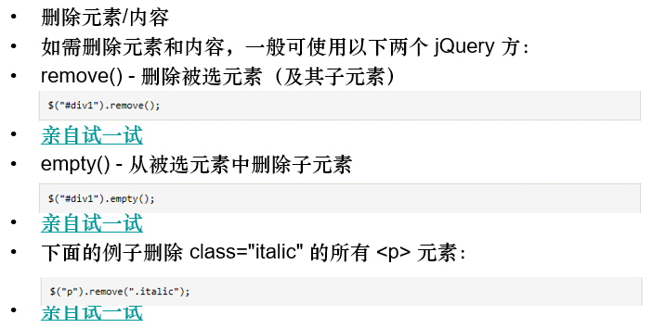

* 添加子元素（append和appendTo区别是内容位置）

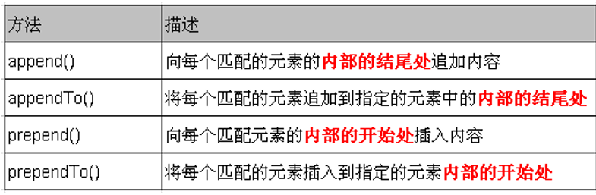

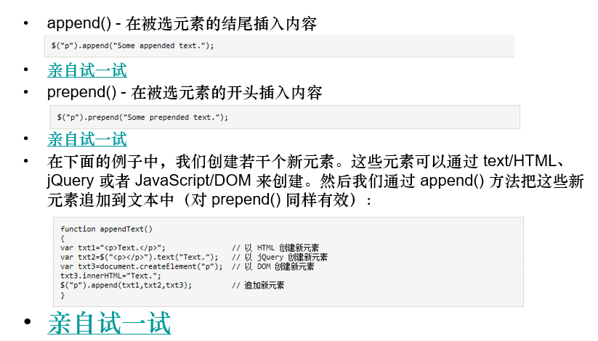

示例：

$("div").append("<h3>西南石油大学</h3>");

//这两个等价

$("<h3>电子科技大学</h3>").appendTo("div");

$("div").prepend("<h3>电子科技大学</h3>");

//这两个等价

$("<h3>电子科技大学</h3>").prependTo("div");

* jquery创建标签元素

//创建元素

var div = $("<div>你好</div>");

var div2 = $("<div></div>").text("love");

* 添加兄弟元素

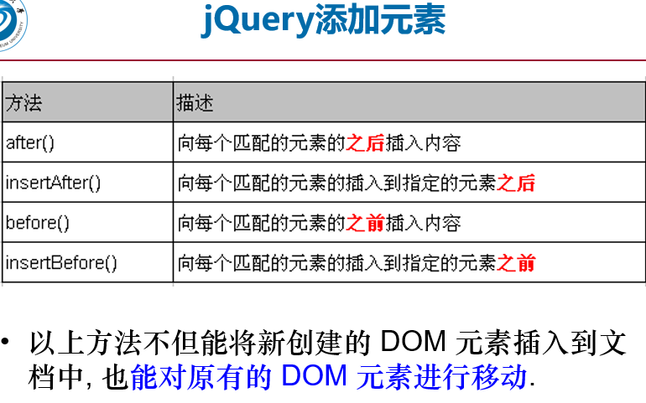

//创建元素

var div = $("<div>你好</div>");

var div2 = $("<div></div>").text("love");

//将div里面的两个p移动到div之后

$("#myDiv").after($("p"));

//向div之后添加两个创建的div

$("#myDiv").after(div, div2);

//将h3元素插入到p#swpu标签之后

$("<h3>电子科技大学</h3>").insertAfter("#swpu");

* 克隆/复制节点

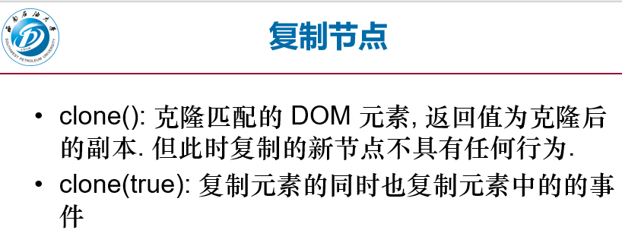

示例：

//复制div并添加到div之后

var div = $(this).clone(true);

$(this).after(div);

* 替换节点

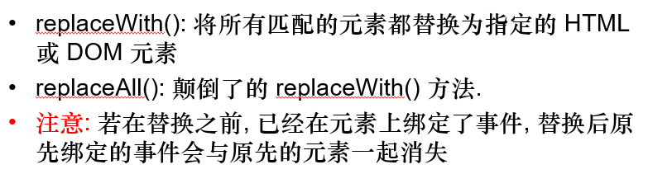

示例：

//将所有的p用<h3>西南交通大学</h3>替换

$("p").replaceWith("<h3>西南交通大学</h3>");

//用<a href="http://www.baidu.com">百度一下</a>替换所有的div

$("<a href='http://www.baidu.com'>百度一下</a>").replaceAll("div");

* 包裹节点

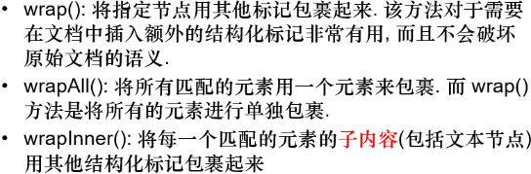

示例：

//将所有的p元素分别单独包裹于h3

$("p").wrap("<h3></h3>");

//将所有的p元素包裹在h3中，如果p元素层级不同，那么都会被移到第一个p的位置

 $("p").wrapAll("<h3></h3>");

 //将所有p元素的子元素用a包裹起来

 $("p").wrapInner("<a href='http://www.baidu.com'></a>");

* 样式操作

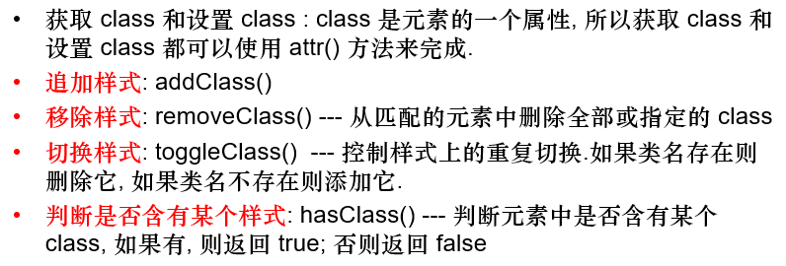

示例：

//获取p元素(demo中只有一个div嵌套一个p)的class

alert($("p").eq(0).attr("class"));

alert(document.getElementsByTagName("p").item(0).getAttribute("class"));

//向p元素中追加样式

$("p").eq(0).addClass("color");

//删除p元素的所有样式

$("p").eq(0).removeClass();

//删除p元素的名为bold的class

$("p").eq(0).removeClass("bold");

//切换p元素的样式，如果存在class=bold，则删除它，如果不存在则添加它

$("p").eq(0).toggleClass("bold");

//判断p元素是否有class=bold的class

alert($("p").eq(0).hasClass("bold"));

### jquery动画

* **显示和隐藏：**

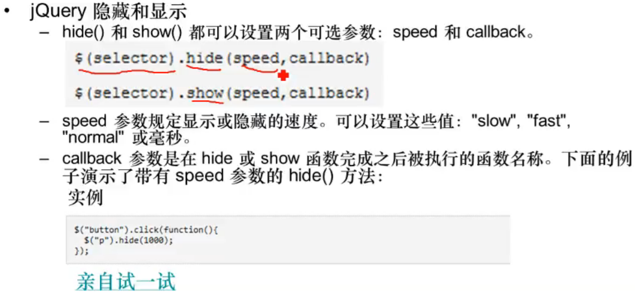

图 5 hide/show

hide/show：不保留位置（隐藏后不会占用位置，重新显示后会占用位置，下同），具体效果是逐渐缩小，直至消失，隐藏后执行回调函数。查看详细效果点击[这里](images/Video_2020-04-15_210229%5b00_00_01--00_00_21%5d.gif)；

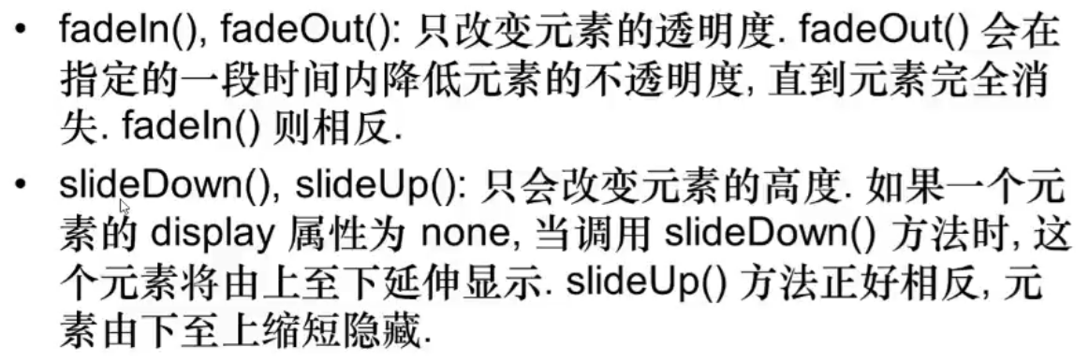

图 6 fadeIn/fadeout slideDown/slideUp()

fadeIn/fadeout：调用方式和hide/show类似，不保留位置，具体效果是逐渐降低透明度，查看详细效果点击[这里](images/Video_2020-04-16_100012%5b00_00_01--00_00_10%5d.gif)；

slideDown/slideUp：调用方式和hide/show类似，不保留位置，具体效果是逐渐改变元素高度，查看详细结果点击[这里](images/Video_2020-04-16_100624%5b00_00_00--00_00_20%5d.gif)；

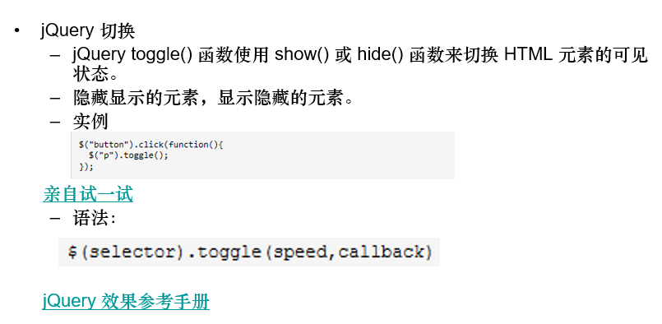

图 7 toggle

toggle：调用方式和hide/show类似，不保留位置，具体效果和hide/show相同，同时改变宽度和高度，查看详细结果点击[这里](images/Video_2020-04-16_101727%5b00_00_00--00_00_20%5d.gif)；

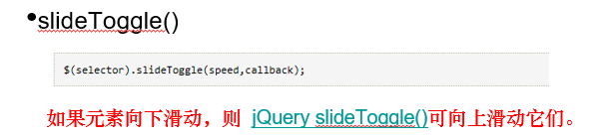

图 8 slideToggle

slideToggle：调用方式和hide/show类似，不保留位置，具体效果和slideUp/slideDown相同，查看详细结果点击[这里](images/Video_2020-04-16_102105%5b00_00_00--00_00_20%5d.gif)；

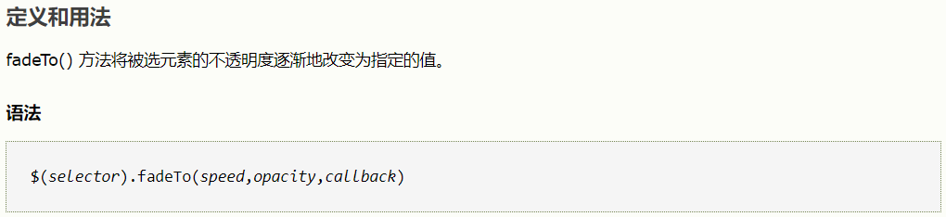

图 9 fadeTo

fadeTo：调用方式和hide/show类似，保留位置，具体效果和fadeIn/fadeOut类似，查看详细效果点击[这里](images/Video_2020-04-16_103043%5b00_00_00--00_00_20%5d.gif)；

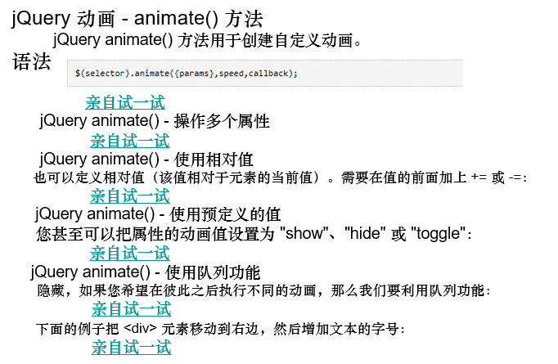

图 10 animate

animate：默认情况下，所有 HTML 元素的位置都是静态的，并且无法移动。如需对位置进行操作，记得首先把元素的 CSS position 属性设置为 relative、fixed 或 absolute。{}内和css语法类似，目前认知区别有以“，”结尾、属性值采用js小驼峰命名法。调用方式和hide/show类似，灵活多变，具体效果根据代码来定，甚至可以向width/height属性里加toggle等值，实现上面的效果，宽高度还可以有“+=num值”，还可以队列的方式实现连续动画，查看示例效果点击[这里](images/Video_2020-04-16_105729%5b00_00_00--00_00_20%5d.gif)；

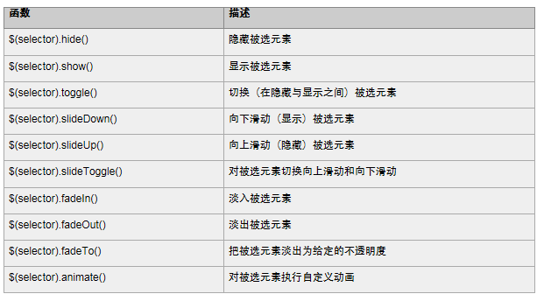

**总结：**他们都有回调函数，如果speed没有写，则采用默认的；

### JSON

* **格式：**

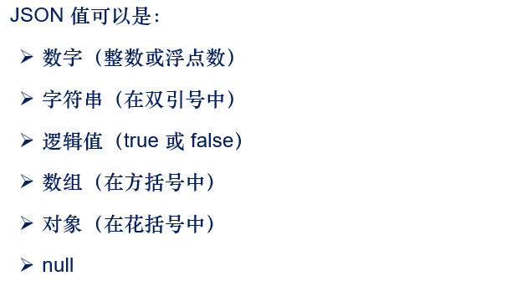

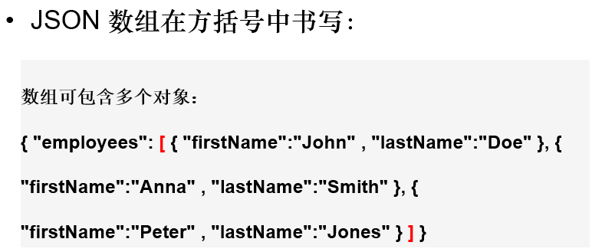

* **原生函数eval()加载json：**动态执行括号内的字符串

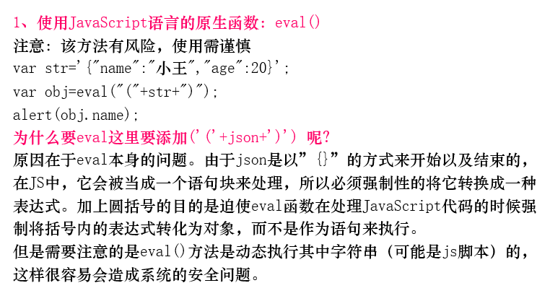

* **原生对象JSON加载json**

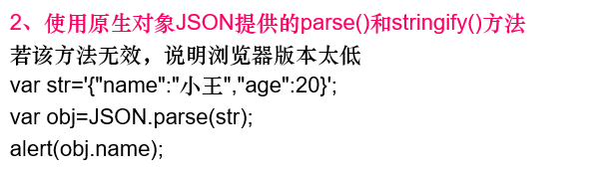

* **添加JSON.js文件（需要导入额外的文件，**[**一篇博客有介绍**](https://blog.csdn.net/chenchunlin526/article/details/78850996)**）**

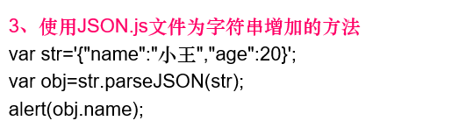

#### AJAX数据请求

* **AJAX简介**

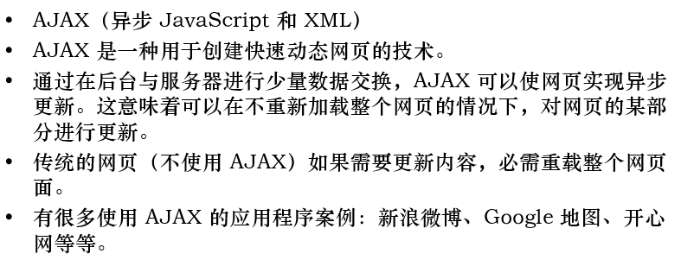

* **AJAX GET方式：**$.get和$.ajax都可实现，后者内容更加详细，值得注意的是（以$.ajax举例），success的回调函数参数data已经被自动转换成了js对象；经过测试，contentType可以省略，对于datatype的设定，是将服务器返回的值解析成什么形式

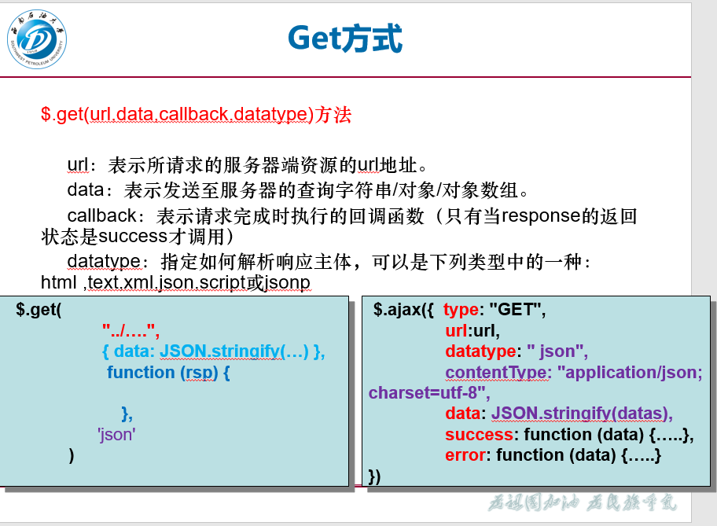

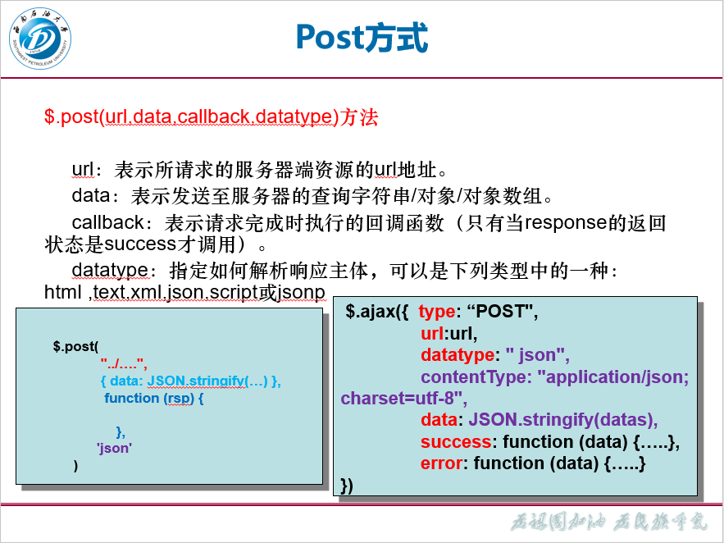

#### Web存储

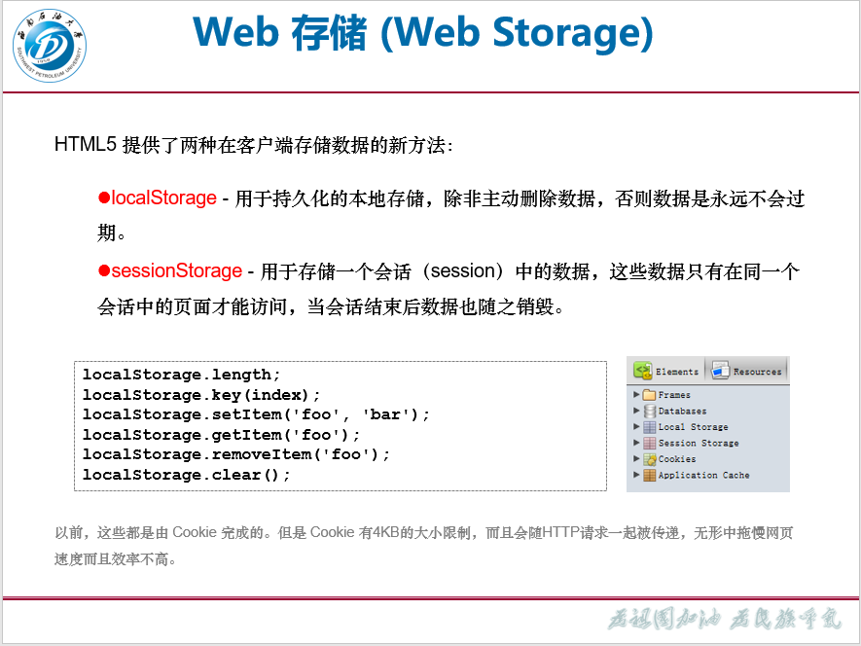

### 快捷键：

* Alt + Shift 🡪 多行同时编辑；
* Alt + Shift + 上/下键 🡪 快速复制并粘贴一行；
* Ctrl + Shift + K 🡪 快速删除一行；
* F11 🡪 vs code全屏快捷键；
* Alt + Shift + F 🡪 快速格式化代码；
* Ctrl+Alt+I 🡪 快速生成文件注释（安装插件后）;

### 发现的问题：

* display:inline-block的元素与元素之间会默认有一个空格分隔<实验一第2小题>，可以在其父元素css上设置font-size:0;
* text-indent属性会影响(white-space:nowrap;overflow:hidden;text-overflow:ellipse)省略号的显示；
* js中var定义变量和let的区别（**在使用循环时，使用let定义变量而不用var**）：因为在循环中有函数运用到var定义的变量时，用var定义的变量会**闭包**，而使用let定义的变量不会产生闭包，且正常使用时var定义的变量，**在循环外仍然可以访问**；
* 由于js是在浏览器中执行的语言，可能某些代码敲错了，比如变量出错，可能没有反应，比如事件不会触发，一定要注意；
* 注意script标签的位置，如果放在head中，会使js刚开始就执行，如果某些操作没有定义到方法中，可能寻找的某些元素为null，因为html还没有加载；